# Análisis Estadístico Comparativo: Argentina y Brasil (2014-2023)

## Figura 1: Evolución del PIB per cápita (USD)

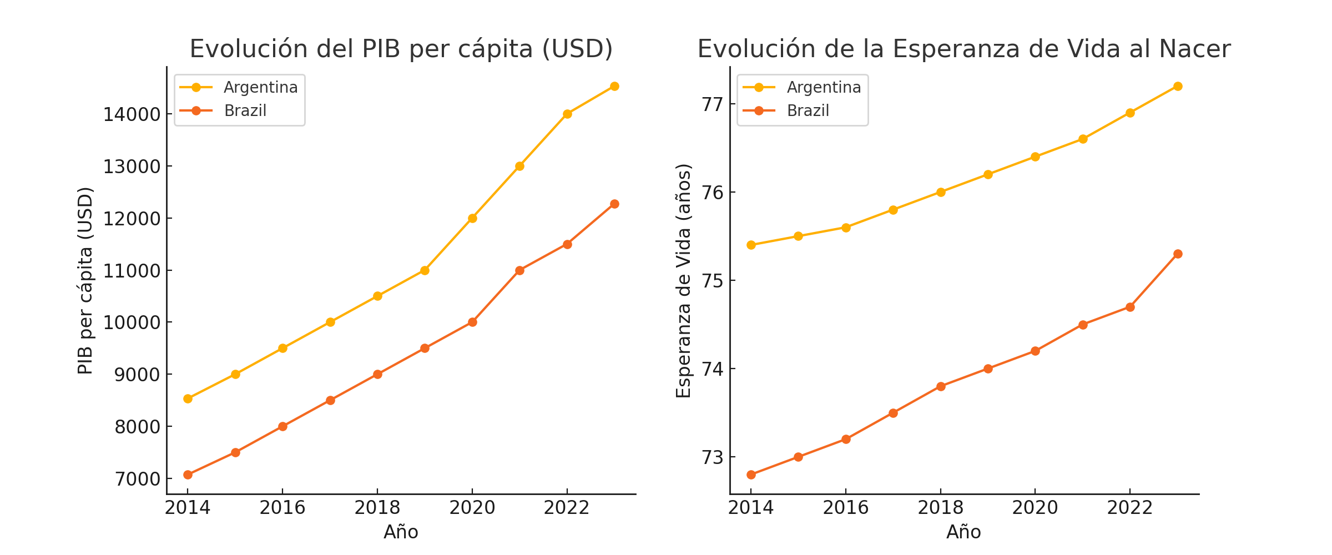

La Figura 1 muestra la evolución del PIB per cápita de Argentina y Brasil entre 2014 y 2023. Se observa que Argentina ha mantenido un PIB per cápita superior al de Brasil durante todo el período. Sin embargo, ambos países han experimentado una tendencia creciente en el PIB per cápita, con Brasil reduciendo gradualmente la brecha respecto a Argentina.

## Figura 2: Evolución de la Esperanza de Vida al Nacer

La Figura 2 ilustra la evolución de la esperanza de vida al nacer en Argentina y Brasil entre 2014 y 2023. Argentina presenta una esperanza de vida consistentemente más alta que Brasil. Ambos países muestran una tendencia al alza, con Argentina alcanzando aproximadamente 77.2 años en 2023 y Brasil alrededor de 75.3 años.